|  |
| --- |
| **UNIVERZITET U NOVOM SADU**  **FAKULTET TEHNIČKIH NAUKA**  **NOVI SAD**  **Departman za računarstvo i automatiku**  **Odsek za računarsku tehniku i računarske komunikacije**  **PROJEKTNI ZADATAK**  **-ROS FOR TANK-**  **Studenti: Dušica Valentirović RA193/2021,**  **Vukašin Matović RA182/2021,**  **Petar Langović RA65/2021,**  **Vuk Knezević RA76/2021**  **Predmet: Operativni sistemi u realnom vremenu**  **Mentor rada: Miloš Subotić** |
|  |

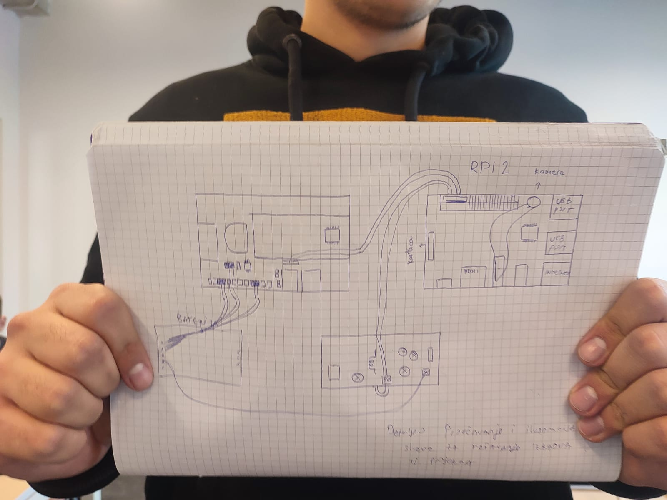Delovi naseg tenka

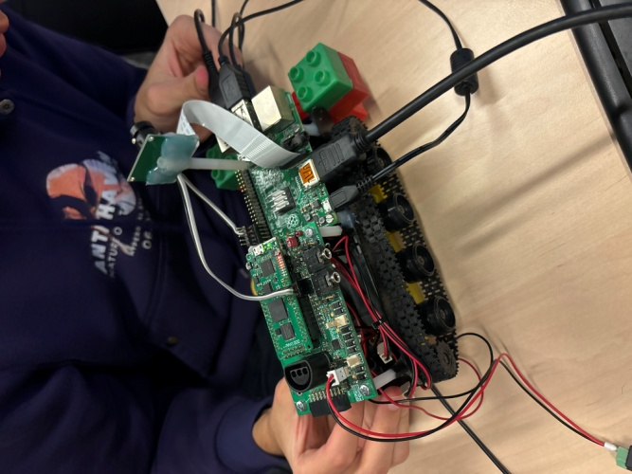

Tenk

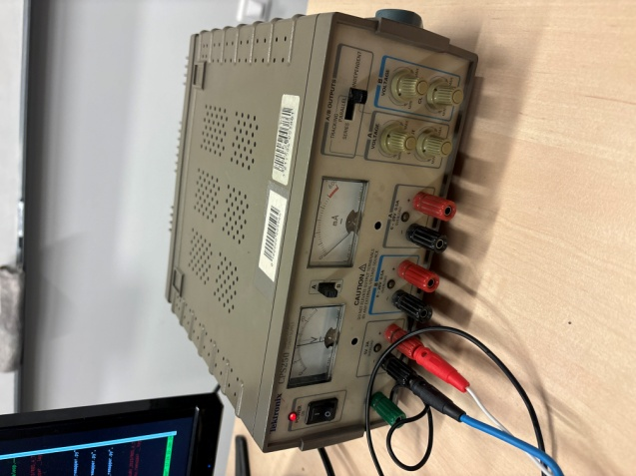

Napajanje

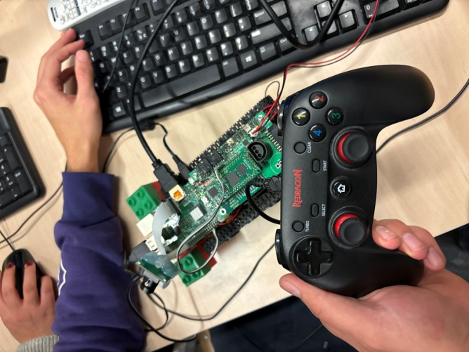

Joystick

* Nas zadatak je da napravimo Robot Operativni Sistem za tenk.
* Raspberry je zakacen za UART (izlaz 5v za raspberry).

UART se cesto koristi za komunikaciju izmedju mikrokontrolera, FPGA-a ili drugih uredjaja, ukljucujuci I komande za upravljanje tenkom. UART je serijalni komunikacioni protokol koji omogucava prenos podatak izmedju uredjaja putem dva vodica, TX za slanje i RX za primanje.

* Preko FPGA pinova se signal salje na motor drajver.

Motor drajver je elektronski uredjaj koji kontrolise snabdevanje strujom motora, omogucavajuci preciznu kontrolu brzine i smera rotacije motora. FPGA se cesto koristi za generisanje kontrolnih signala koji se salju na motor drajver.

* Motor drajver upravlja levom ili desnom gusenicom.
* Kretanje tenka treba podesiti na osnovu speed i steering angle.

Ogranjicenja za speed su: -130 : -100

Ogranicenja za steering angle su: -pi/6 : pi/6 \

* Promenjena imena fajlova:

wc_main → tc_main

wc_teleop → chassis_teleop

simple_ackermann_steering_controller → controller

* U VHDL kodu smo namestili da crd I cmd signal na rastucoj ivici bude 1